****学科网(www.zxxk.com)--教育资源门户，提供试卷、教案、课件、论文、素材及各类教学资源下载，还有大量而丰富的教学相关资讯！**【分层训练】三年级语文下册第七单元测试卷（基础卷）**

**（含答案）部编版**

**(时间：90分钟 满分：100分)**

|  |  |  |  |  |  |  |  |  |  |  |  |
| --- | --- | --- | --- | --- | --- | --- | --- | --- | --- | --- | --- |
| **题号** | **一** | **二** | **三** | **四** | **五** | **六** | **七** | **八** | **九** | **十** | **总分** |
| **得分** |  |  |  |  |  |  |  |  |  |  |  |

**第一部分 积累与运用 （60分）**

**一、用“√”给加点字选择正确的读音。(6分)**

储存(zhù chǔ) 海藻(cǎo zǎo) 笑盈盈(yín yínɡ)

模样(mó mú) 机警(jǐn jǐnɡ) 红彤彤(tōnɡ tónɡ)

**二、看拼音，写字词。(10分)**

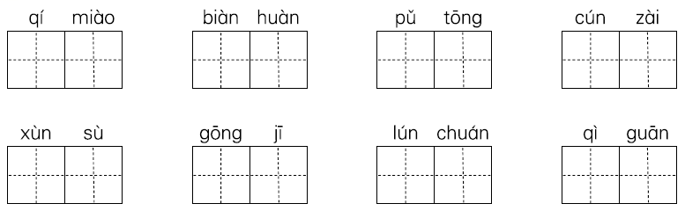

**三、选字填空或根据拼音写字词。(8分)**

【幻　幼】(　　)想 (　　)稚 【诱　透】引(　　) (　　)明

【推　堆】土(　　) (　　)开 【秒　妙】(　　)杀　奇(　　)

【chéng】夏日（ ）凉时，我忽然发现天上的白云（ ）现出各种奇妙的形状。

【gōng】对手突然发动（ ）势，陈成镇定自若，巧用战术成（ ）地化解了危机。

**四、用“___”划出下列词语的错别字，并在括号里改正。(4分)**

(1)蜡烛 圆闰 乘凉(　 　) (2)钢铁 模形 变幻(　 　)

(3)光茫 呈现 凶猛(　 　) (4)宫场　反推力 汪洋(　 　)

**五、把下列四字词语补充完整，并完成练习。(9分)**

(　　)(　　)一样 (　　)(　　)起舞 (　　)(　　)澎湃

(　　)(　　)惚惚 多种(　　)(　　) (　　)(　　)丰富

1.上面词语中，既是“AABC”式又是描写动作的词语是___________。

2.上面词语中，和“多种(　　)(　　)”结构一样的词语是____________，我还能再写出一个这样的词语：___________。

**六、按要求完成句子练习。(8分)**

(1)海底的动物常常发出声音。(改写成拟人句)

___________________________________________________________

(2)这难道不是一个奇妙的世界吗？(改为陈述句)

___________________________________________________________

(3)海底是个景色奇异的世界。 海底是个物产丰富的世界。(用关联

词将两句话合并成一句话)

___________________________________________________________

(4)这地方的火烧云变化极多，一会儿红彤彤的，一会儿金灿灿的，

一会儿半紫半黄，一会儿半灰半百合色。(用加点的词语写一句话)

___________________________________________________________

___________________________________________________________

**七、课文综合回顾。(9分)**

1.《我们奇妙的世界》主要从_________和_________两个方面展现了世界的奇妙，从而表达了作者对大自然的无比热爱之情。

2.《火烧云》一文中，作者主要从_________和_________两个方面展现了火烧云的瞬息万变。我能根据提示，把句子补充完整：“这地方的火烧云变化极多，一会儿红彤彤的，一会_________的，一会儿_________，一会儿____________。葡萄灰、_______________、_______________，这些颜色天空都有。”

**八、生活中的语文。（6分）**

下面是三(1)班刘宁为寻找自己落在操场上的白色运动鞋而写的一则启事，请你按要求完成练习。

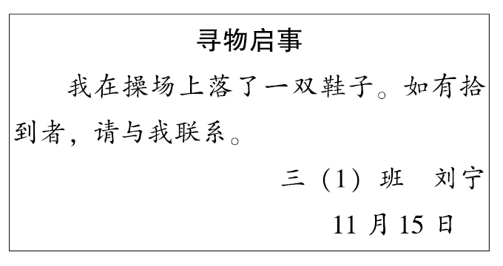

(1)这则启事存在四个问题，请你指出来。

___________________________________________________________

___________________________________________________________

(2)请你将这则启事的正确写法写在下面。



**第二部分 阅读与感悟 （共20分）**

**九、开心阅读。**

（一）《火烧云》(10分)

天上的云从西边一（只 直）烧到东边，红彤彤的，好像是天空着了火。

这地方的火烧云变化（及 极）多，一会儿红彤形的，一会儿金灿灿的，一会儿半紫半黄，一会儿半灰半（白 百）合色。葡萄灰、梨黄、茄子紫，这些（颜 艳）色天空都有。还有些说也说不出来、见也没见过的颜色。

一会儿，天空出现一匹马，马头向南，马尾向西。马是跪着的，像等人骑上它的背，它才站起来似的。过了两三秒钟，那匹马大起来了，腿伸开了，脖子也长了，尾巴却不见了。看的人正在寻找马尾巴，那匹马变模糊了。

1.用“／”画去文中括号里使用不正确的汉字。(2分)

2.画“ ”句子采用 的修辞方法，写出了火烧云 的变化。(2分)

3.第2段主要写火烧云的颜色丰富，可以用 一词来形容。(2分)

4.第3段中“一会儿、过了两三秒钟”的词语写出了火烧云的形状变化 。(2分)

5.天空中的火烧云还可能变成什么，发挥想象写在横线上。(2分)

**（二）奇妙的植物世界（10分）**

世界上有许许多多奇妙的植物。

植物能吃虫。夏天，在沼泽地带常常可以看到一种淡红色的小草，这就是会捕捉飞虫的毛毡苔。毛毡苔的叶子有200多根小绒毛，这些小绒毛能分泌出一种黏性很强的液体，这种黏液还含有一种很甜的香气和味道。小虫子一闻到这种气味，就急急忙忙地飞来，一旦落到毛毡苔的叶子上，就会被牢牢地粘住。经过1～2个小时，小虫子就被叶子消化吸收掉了。

植物还会听音乐呢。一位印度的科学家常喜欢在花园里拉拉小提琴，放放交响乐。日子久了，竟然发现他那园中的花木长得格外旺盛。于是，他每天在一块稻田里播放25分钟交响乐。一个月后，他发现这块田里的水稻比同样一块没有听过交响乐的田里的水稻要长得更加茂盛，平均株高超过了30厘米。

此外，还有可以预报地震的山芋藤，能净化水的葫芦，会“咬人”的漆树……

1.在文中找出下列词语的反义词。(2分)

弱—(　　 　)　 枯萎—(　　 　)

2.根据文章内容填空。(3分)

(1)毛毡苔能分泌出很甜很香的液体，_____小虫，然后________它们。

(2)听音乐的花木、水稻比没有听音乐的同样的花木、水稻长得_____

______。

1. 短文介绍的植物的奇妙之处有_________、_________、__________、

__________、__________。(5分)

**第三部分 表达与交流（共20分）**

**十、写作。（20分）**

生活中，每天都有事情发生，好玩的、有趣的、难过的、自豪的……这些事，有的是你看到的、听到的，有的是你亲身经历的。请你选择一件事写下来与大家分享吧。自己拟定一个题目。300字左右。

|  |  |  |  |  |  |  |  |  |  |  |  |  |  |  |  |  |  |  |  |
| --- | --- | --- | --- | --- | --- | --- | --- | --- | --- | --- | --- | --- | --- | --- | --- | --- | --- | --- | --- |
|  | | | | | | | | | | | | | | | | | | | |
|  |  |  |  |  |  |  |  |  |  |  |  |  |  |  |  |  |  |  |  |
|  | | | | | | | | | | | | | | | | | | | |
|  |  |  |  |  |  |  |  |  |  |  |  |  |  |  |  |  |  |  |  |
|  | | | | | | | | | | | | | | | | | | | |
|  |  |  |  |  |  |  |  |  |  |  |  |  |  |  |  |  |  |  |  |
|  | | | | | | | | | | | | | | | | | | | |
|  |  |  |  |  |  |  |  |  |  |  |  |  |  |  |  |  |  |  |  |
|  | | | | | | | | | | | | | | | | | | | |
|  |  |  |  |  |  |  |  |  |  |  |  |  |  |  |  |  |  |  |  |
| **100** | | | | | | | | | | | | | | | | | | | |
|  |  |  |  |  |  |  |  |  |  |  |  |  |  |  |  |  |  |  |  |
|  | | | | | | | | | | | | | | | | | | | |
|  |  |  |  |  |  |  |  |  |  |  |  |  |  |  |  |  |  |  |  |
|  | | | | | | | | | | | | | | | | | | | |
|  |  |  |  |  |  |  |  |  |  |  |  |  |  |  |  |  |  |  |  |
|  | | | | | | | | | | | | | | | | | | | |
|  |  |  |  |  |  |  |  |  |  |  |  |  |  |  |  |  |  |  |  |
|  | | | | | | | | | | | | | | | | | | | |
|  |  |  |  |  |  |  |  |  |  |  |  |  |  |  |  |  |  |  |  |
| **200** | | | | | | | | | | | | | | | | | | | |
|  |  |  |  |  |  |  |  |  |  |  |  |  |  |  |  |  |  |  |  |
|  | | | | | | | | | | | | | | | | | | | |
|  |  |  |  |  |  |  |  |  |  |  |  |  |  |  |  |  |  |  |  |
|  | | | | | | | | | | | | | | | | | | | |
|  |  |  |  |  |  |  |  |  |  |  |  |  |  |  |  |  |  |  |  |
|  | | | | | | | | | | | | | | | | | | | |
|  |  |  |  |  |  |  |  |  |  |  |  |  |  |  |  |  |  |  |  |
|  | | | | | | | | | | | | | | | | | | | |
|  |  |  |  |  |  |  |  |  |  |  |  |  |  |  |  |  |  |  |  |
| **300** | | | | | | | | | | | | | | | | | | | |
|  |  |  |  |  |  |  |  |  |  |  |  |  |  |  |  |  |  |  |  |
|  | | | | | | | | | | | | | | | | | | | |
|  |  |  |  |  |  |  |  |  |  |  |  |  |  |  |  |  |  |  |  |
|  | | | | | | | | | | | | | | | | | | | |
|  |  |  |  |  |  |  |  |  |  |  |  |  |  |  |  |  |  |  |  |

**【参考答案】**

一、chǔ zǎo yínɡ mú jǐnɡ tónɡ

二、1.奇妙　变幻　普通　存在　迅速　攻击 轮船　器官

三、幻　幼 诱　透 堆 推 秒　妙 乘 呈 攻 功

四、(1)闰(润)　(2)形(型) (3)茫(芒) (4)宫(官)

五、一　模　翩　翩　波　涛　恍　恍　多　样 物　产

1．翩翩起舞 2．一模一样　示例：自言自语

六、(1)海底的动物常常在窃窃私语。

(2)这是一个奇妙的世界。

(3)海底不仅是个景色奇异的世界，还是个物产丰富的世界。

(4)示例：天上的云变化极多，一会儿变成一匹马快乐地奔跑，一会儿变成一只小蜜蜂辛勤地劳动，一会儿变成小乌龟在悠闲地散步，一会儿变成小鸟自由飞翔。

七、1.天空 大地

2.颜色 形状 金灿灿 半紫半黄 半灰半百合色 梨黄茄子紫

八、(1)遗失的时间不具体；鞋子的颜色、样式没写清楚；联系方式不详细；语言不礼貌。

(2)

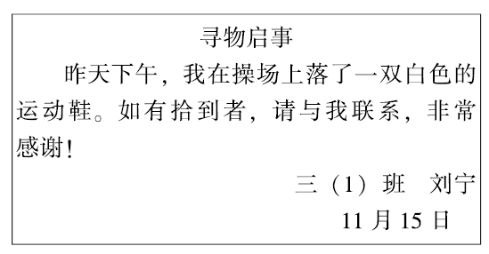

九、（一）1.只 及 白 艳

2.排比 颜色

3.五颜六色

4.迅学科网(www.zxxk.com)--教育资源门户，提供试卷、教案、课件、论文、素材及各类教学资源下载，还有大量而丰富的教学相关资讯！速（快）

5.示例：威武的雄鹰，它似乎在天空中寻食。

（二）1.强　茂盛(旺盛)

2．(1)粘住　消化吸收 (2)更加茂盛

3．能吃虫　会听音乐　可预报地震　能净化水　会“咬人”

十、写作。（略）